Práctica 03

Introducción a ALTERATM

Objetivo

- Conocer la estructura y características de la tarjeta de los dispositivos lógicos programables que se dispone en el laboratorio, tarjeta TerAsic, el software de operación de esta, Quartus, y su programación en lenguaje VHDL y gráfico
.

Trabajo Previo

- Investigue en qué consiste la tecnología ALTERA

Material y equipo
Tarjeta TerAsic
Equipo PC

Introducción

ALTERA1 es uno de los pioneros de la lógica programable, sigiendo líderes notables anteriores como Signetics y MMI en la introducción de PLDs. Altera desarrolla algunas características que están orientadas hacia capacidad de sistemas en chips programables (SOPC). Algunos de los ejemplos más recientes incluyen memoria embebida, procesadores embebidos, y transceptores de alta velocidad. El éxito en lanzamientos de productos de 130nm y 90nm son buenos casos de estudio. Los procesadores soft-core Nios II y Nios de Altera y los dispositivos HardCopy II y HardCopy están extendiendo el alcance de Altera en el mercado, y coloca a esta empresa en el mundo de los procesadores embebidos y ASICs estructuradas respectivamente. Entre sus principales competidores están: Xilinx, Lattice Semiconductor, Actel, Quicklogic y Atmel.
Altera ofrece también el software Quartus II, dirigido al diseño y simulación de circuitos lógicos. Aunque su software soprota extensivamente VHDL y Verilog como principales lenguajes, Altera es el desarrollador de lenguaje de descripción de hardware conocido como AHDL.

1 fuente http://es.wikipedia.org/wiki/Altera

Programación en QuartusTM

Para poder entender el procedimiento de cómo se programa, de manera gráfica cualquier circuito digital, siga los siguientes pasos:

1. Pasos para configurar un contador de 4 bits usando el ambiente de desarrollo Quartus.

En la computadora seleccionar el símbolo de Quartus y ejecutar el programa. Para crear un proyecto nuevo seleccione la pestaña FILE -> New Project Wizard.
En el recuadro “What is the working directory for this project” indique el directorio en donde quedara el proyecto, ejemplo c:\estudiante\materia\practicas\practica1. En el recuadro “What is the name of the project” escriba practica1. Figura 1.

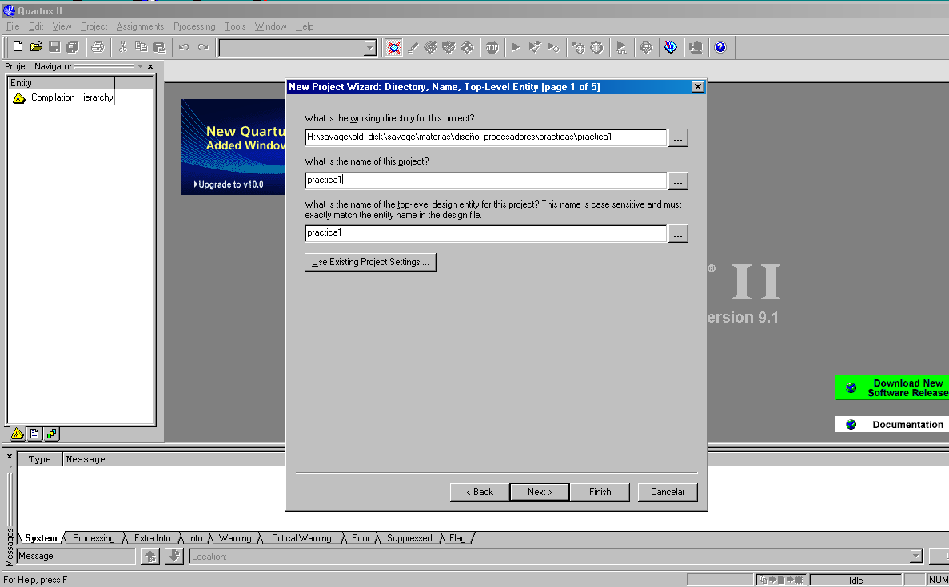

Figura 1 New Project wizard

Una vez que escriba los nombres correspondientes seleccionar “next”, en la siguiente ventana (“add files”) seleccionar “next” sin modificar nada; en la siguiente ventana selecione el dispositivo que se ulilizara, ver figura 2:

Device Family

Family MAXII
Devices all
Target device en este apartad seleccionar: Specified device selected in 'Available list'

Seleccionar: EPM2210F324C3

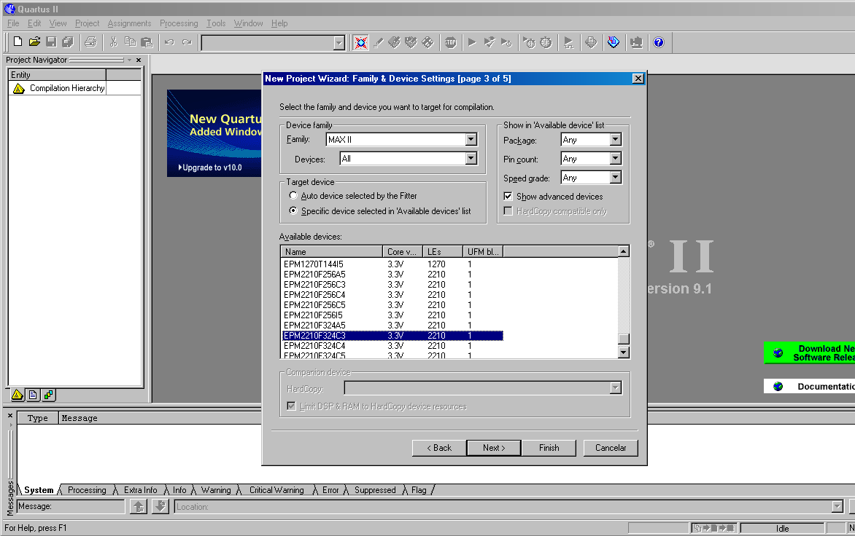

Figura 2 Selección de dispositivo

Seleccionar “next”; en la página siguiente seleccionar “next” sin modificar ningún parámetro; por último seleccionar “finish”.

2. Introducción de los componentes en un diagrama esquemático.

Para crear el diagrama esquemático seleccionar en File -> new -> Block Diagram/ Schematic, como se muestra en la figura 3.

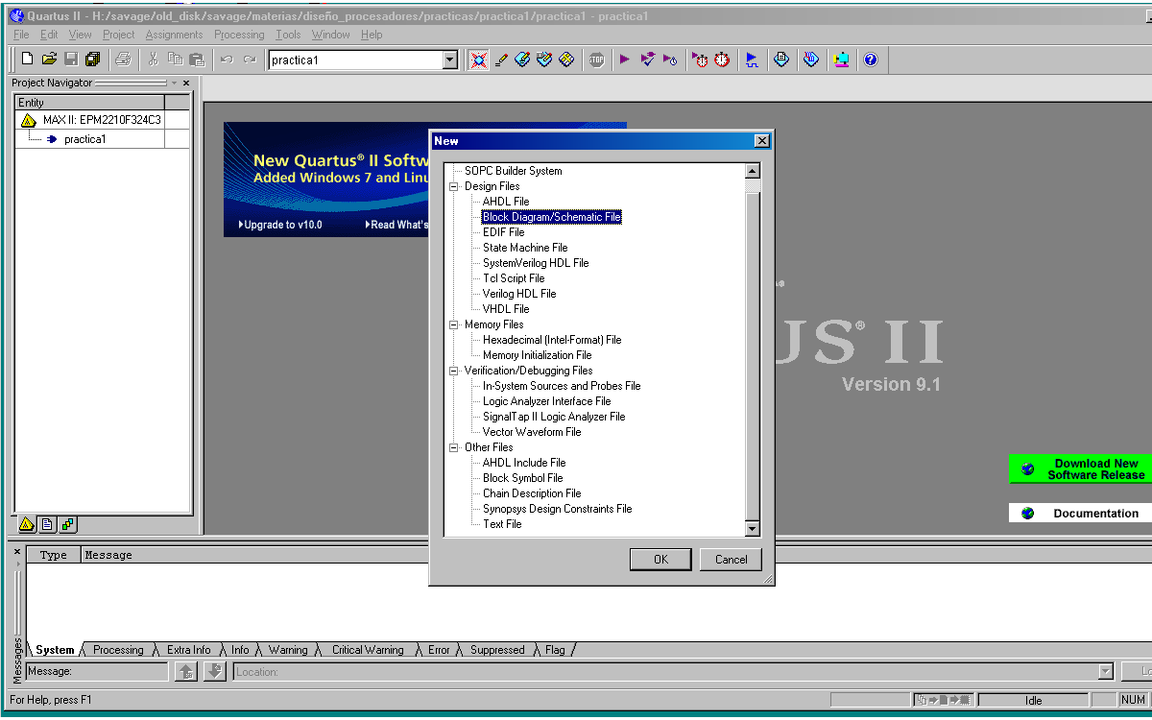
Figura 3 Creación diagrama esquemático

Aquí aparecerá una nueva ventana en donde se irán colocando los componentes del sistema. Para ingresar un nuevo elemento en esa ventana posicionarse primero en Block1.bdf (la ventana activa), seleccionar de la barra de elementos el símbolo de “symbol” (el símbolo correspondiente es una compuerta and). Al activar el botón se abre una nueva ventana en donde se muestra unos directorios. Expandir el directorio “libraries”, expandir la opción “others”, expandir la opción “maxplus2” y ahí seleccionar el dispositivo que se desee, en este caso será las compuertas que se analizaron en la práctica 1, es decir las compuertas AND, NAND, OR, NOR y NOT. En la figura 4. Se muestra la selección de los componentes.

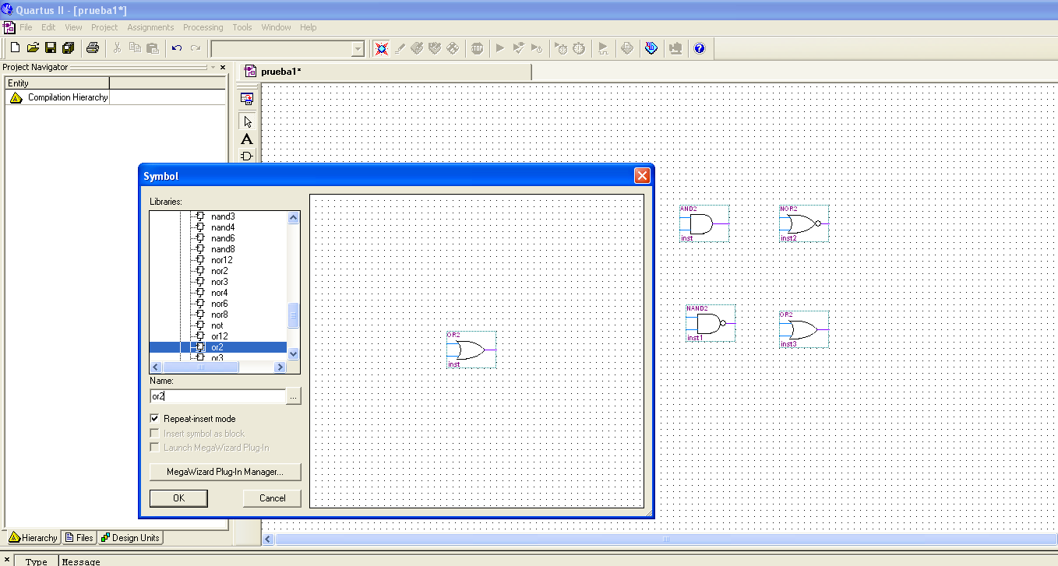

Figura 4 Selección de componentes

Coloque las compuertas en el diagrama esquemático. Almacene lo que ha hecho seleccionando el icono de disco. Inserte ahora un pin de entrada, en la ventana practica1.bdf, con el mismo procedimiento anteriormente descrito, seleccione y expanda el directorio “primitives”, expandir el directorio “pin”, seleccione la entrada “input”, ver figura 5.

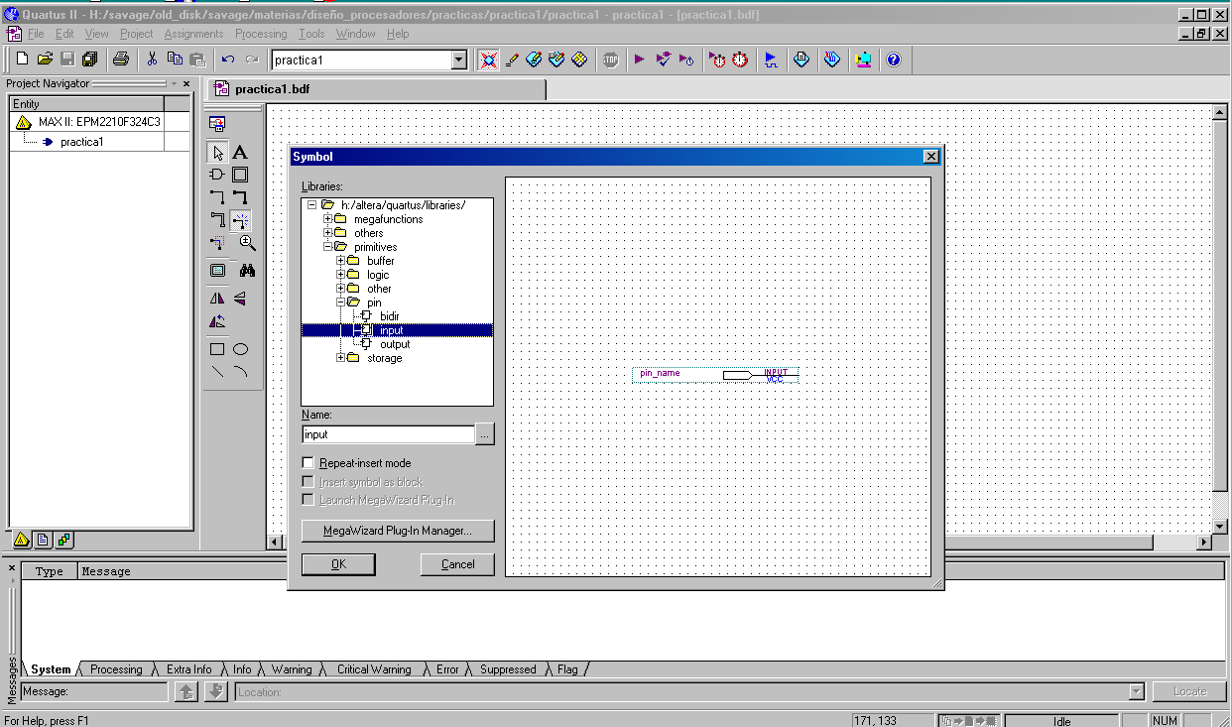

Figura 5 Selección de un pin de entrada

Conecte pines de entrada y salida a las compuertas. Para programar la tarjeta es necesario que tanto la entrada como la salida de las compuertas (es decir los pines “in” y “out”) deben de estar negadas, tal como se muestra en la figura 6. Guarde el diseño.

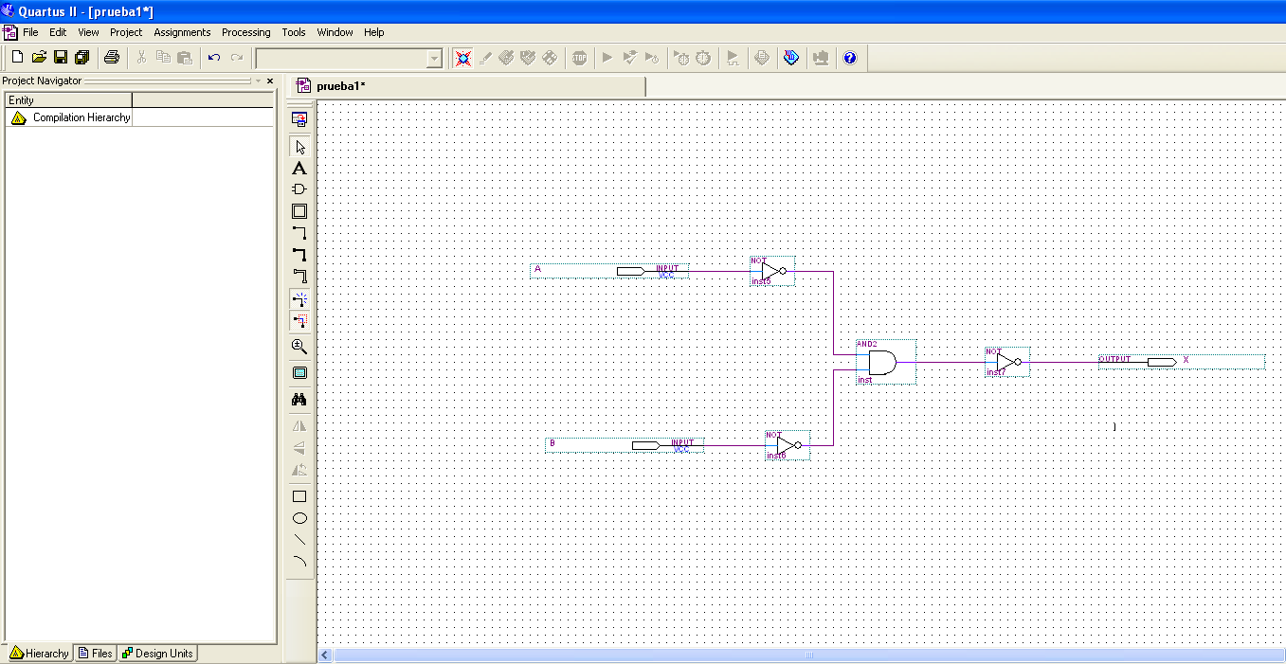

Fig. 6 conexión de entradas - salidas

Programación física del diseño

Primero se tienen que asignar los pines de entrada y salidas; para hacer esto seleccionar la pestaña Assigments -> Pin Planner. En la ventana en donde aparecen los nombres de las variables seleccionar en Node Name; en la columna location definir las entradas y las salidas de acuerdo con la siguiente configuración de pines de la tarjeta. Figura 7
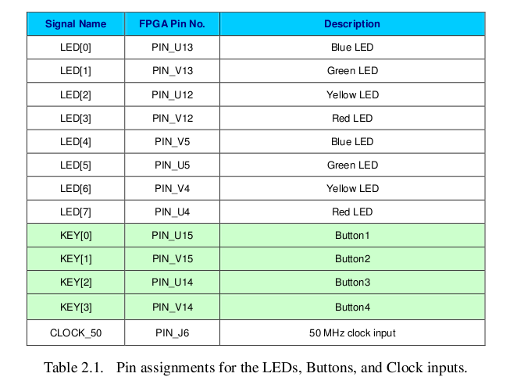
Fig. 7 Configuración de pines

Como se puede ver hay cuatro botones los cuales serán las entradas, y hay 8 leds los cuales serán las salidas. En la figura 8 se muestra un ejemplo de asignación de pines.

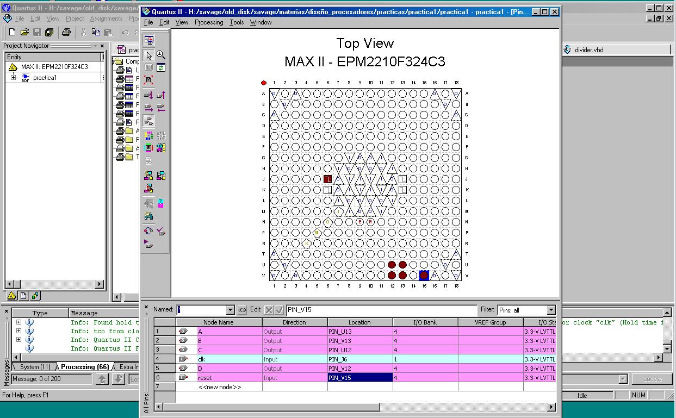

Fig. 8 Ejemplo de asignación de pines

Cerrar esta ventana y después seleccionar la ventana practica1.bdf en donde aparecerán estas asignaciones que se acaban de hacer. Compilar de nuevo.Finalmente para programar el dispositivo conecte la tarjeta TerAsic a uno de los puertos USB de la computadora. Seleccionar ahora la pestaña Tool-> Programmer, despues en Hardware Setup seleccionar USB-Blaster, active el cuadro Program/Configure y despues seleccione Start.

Procedimiento
Programe, usando la tarjeta Terasic, las compuertas NOT, AND, OR, NAND, NOR, y el circuito que se muestra en la figura 6 de la practica 1

